TRƯỜNG ĐẠI HỌC ĐIỆN LỰC

**KHOA CÔNG NGHỆ THÔNG TIN**



**BÁO CÁO CHUYÊN ĐỀ HỌC PHẦN**

**TÊN HỌC PHẦN:**

**HỆ QUẢN TRỊ CƠ SỞ DỮ LIỆU**

**ĐỀ TÀI:**

**QUẢN LÍ BÁN HÀNG SIÊU THỊ**

|  |  |  |  |  |  |  |  |  |  |  |  |  |  |  |
| --- | --- | --- | --- | --- | --- | --- | --- | --- | --- | --- | --- | --- | --- | --- |
| |  |  |  | | --- | --- | --- | | **Sinh viên thực hiện** | **: Chu Đức Lương**  **Bì Văn Đạt**  **Nguyễn Văn Vinh** | | | **Giảng viên hướng dẫn** | **: NGUYỄN QUỲNH ANH** | | **Ngành** | **: CÔNG NGHỆ THÔNG TIN** | | **Chuyên ngành** | **: QTANM** | | **Lớp** | **: QTANM1** | | **Khóa** | **: D14** |   ***Hà Nội, tháng 6 năm 2020*** |  |
|  |  |

**LỜI MỞ ĐẦU**

Nước ta đang trong thời kì công nghiệp hóa, hiện đại hóa nhằm đưa Việt Nam thành nước công nghiệp văn minh, hiện đại. Trong đó vần đề ứng dụng tin học vào quá trình sản xuất, kinh doanh, quản lí đóng vai trò quan trọng. Hiện nay ở nước ta, số lượng sử dụng máy vi tính tăng lên rất nhanh theo đó là quá trình tin học hóa cũng diễn ra mạnh mẽ. Tin học đã và đang thâm nhập vào hầu hết các hoạt động của con người như nghiên cứu khoa học, tự động hóa, quản lí... Nhờ đó con người có thể làm việc một cách dễ dàng, thuận tiện, khoa học hơn. Ngoài ra tin học hóa làm giảm số người tham gia quản lí, giảm bớt sự vòng vèo trong quy trình xử lí, tăng tốc độ cập nhật và tra cứu dữ liệu, giảm bớt sai sót trong tính toán… Để ứng dụng tin học cho việc xây dựng các hệ thống thông tin đòi hỏi phải có quy trình, phương pháp để áp dụng. Sau khi học môn “Hệ quản trị cơ sở dữ liệu”, chúng em đã biết thêm một công cụ xây dựng một hệ thống thông tin. Và tương lai có thể áp dụng những kiến thức này vào công việc và góp phần tin học hóa, phát triển đất nước. Trong bài tập lớn này chúng em chọn đề tài “quản lí bán hàng siêu thị”. Với đề tài này chúng em muốn thử sức để học hỏi, trao đổi kinh nghiệm và làm quen với thực tế trong việc xây dựng hệ thống thông tin quản lí. Chúng em xin chân thành cám ơn cô Nguyễn Quỳnh Anh là người đã cung cấp cho chúng em những kiến thức cơ bản và hướng dẫn chúng em từng bước thực hiện đề tài này. Mặc dù đã có sự tham khảo tài liệu và cố gắng hết sức nhưng cũng không tránh khỏi sai sót. Chúng em rất mong nhận được sự thông cảm và góp ý của cô để chúng em hoàn thiện hơn. Chúng em xin chân thành cảm ơn!!!

**MỤC LỤC**

Chương 1 : Khảo sát hiện trạng và xác lập dự án……………………………………

1.1 Khảo sát hiện trạng……………………………………………………………..

1.1.1 Giới thiệu và đặc trưng của siêu thị…………………………………………..

1.1.1.1 Hệ thống hiện tại……..……………………………………………………..

1.1.1.2 Cơ cấu tổ chức……………………………………………………………...

1.1.1.3 Quy trình hoạt động………………………………………………………...

1.1.2 Ưu điểm và nhược điểm của hệ thống hiện tại……………………………….

1.1.2.1 Nhược điểm………………………………………………………………...

1.1.2.2 Ưu điểm…………………………………………………………………….

1.1.3 Xác lập dự án mới…………………………………………………………….

1.1.3.1 Mục tiêu…………………………………………………………………….

1.1.3.2 Yêu cầu hệ thống mới………………………………………………………

1.2.1 Phạm vi thực hiện dự án……………………………………………………...

1.2.2 Công nghệ sử dụng…………………………………………………………...

1.2.3 Ươc tính chi phí………………………………………………………………

Chương 2 : Thiết kế bài toán………………………………………………………...

2.1 Giới thiệu chung về cơ sở dữ liệu………………………………………………

2.1.1 Những khái niệm chung về thông tin và cơ sở dữ liệu……………………….

2.1.2 Các thành phần của cơ sở dữ liệu…………………………………………….

2.2 Dựa vào bài toán thực tế và các thuộc tính ta đưa ra bảng dữ liệu……………..

2.3 Từ điển dữ liệu………………………………………………………………….

2.4 Liên kết các bảng ( Database Diagram)………………………………………...

Chương 3 : Các câu truy vấn quan trọng…………………………………………….

3.1 Các câu trigger………………………………………………………………….

3.2 Các store procedure của bài toán……………………………………………….

3.3 Các store procedure của bài toán……………………………………………….

**Chương 1:** **Khảo sát hiện trạng và sát lập dự án**

Đề tài: “Quản lí bán hàng siêu thị ”

* 1. **Khảo sát hiện trạng**

Siêu thị là loại hình cửa hàng hiện đại; kinh doanh tổng hợp hoặc chuyên doanh, có cơ cấu chủng loại hàng hoá phong phú, đa dạng, bảo đảm chất lượng, đáp ứng các tiêu chuẩn về diện tích kinh doanh, trang bị kỹ thuật và trình độ quản lý, tổ chức kinh doanh, có các phương thức phục vụ văn minh, thuận tiện nhằm thoả mãn nhu cầu mua sắm hàng hoá của khách hàng. Siêu thị thuộc hệ thống các cửa hàng kinh doanh tổng hợp, khác với các cửa hàng chuyên kinh doanh chỉ chuyên sâu vào một hoặc một số mặt hàng nhất định và là nơi mà người mua có thể tìm thấy mọi thứ họ cần.

* + 1. **Giới thiệu và đặc trưng của siêu thị**

+ Đóng vai trò của hàng bán lẻ: Siêu thị thực hiện chức năng bán lẻ - bán hàng hoá trực tiếp cho người tiêu dùng cuối cùng để họ sử dụng chứ không phải để bán lại. Đây là một kênh phân phối ở mức phát triển cao, được quy hoạch và tổ chức kinh doanh dưới hình thức những cửa hàng quy mô, có trang thiết bị và cơ sở vật chất hiện đại, văn minh, do thương nhân đầu tư và quản lý, được nhà nước cấp phép hoạt động.

+ Áp dụng phương thức tự phục vụ: Đây là phương thức bán hàng do siêu thị sáng tạo ra, được ứng dụng trong nhiều loại cửa hàng bán lẻ khác và là phương thức kinh doanh chủ yếu của xã hội văn minh…

Tự chọn: khách hàng sau khi chọn mua được hàng hoá sẽ đến chỗ người bán để trả tiền hàng, tuy nhiên trong quá trình mua vẫn có sự giúp đỡ, hướng dẫn của người bán

+ Phương thức thanh toán thuận tiện: Hàng hoá gắn mã vạch, mã số được đem ra quầy tính tiền ở cửa ra vào, dùng máy quét để đọc giá, tính tiền bằng máy và tự động in hoá đơn. Đây chính là tính chất ưu việt của siêu thị, đem lại sự thoả mãn cho người mua sắm… Đặc điểm này được đánh giá là cuộc đại cách mạng trong lĩnh vực thương mại bán lẻ.

+ Sáng tạo nghệ thuật trưng bày hàng hoá: qua nghiên cứu cách thức vận động của người mua hàng khi vào cửa hàng, người điều hành siêu thị có cách bố trí hàng hóa thích hợp trong từng gian hàng nhằm tối đa hoá hiệu quả của không gian bán hàng. Do người bán không có mặt tại các quầy hàng nên hàng hóa phải có khả năng "tự quảng cáo", lôi cuốn người mua. Siêu thị làm được điều này thông qua các nguyên tắc sắp xếp, trưng bày hàng hóa nhiều khi được nâng lên thành những thủ thuật. Chẳng hạn, hàng có tỷ suất lợi nhuận cao được ưu tiên xếp ở những vị trí dễ thấy nhất, được trưng bày với diện tích lớn, những hàng hóa có liên quan đến nhau được xếp gần nhau, hàng khuyến mại phải thu hút khách hàng bằng những kiểu trưng bày đập vào mắt, hàng có trọng lượng lớn phải xếp ở bên dưới để khách hàng dễ lấy, bày hàng với số lượng lớn để tạo cho khách hàng cảm giác là hàng hoá đó được bán rất chạy...

+ Hàng hóa chủ yếu là hàng tiêu dùng thường ngày như: thực phẩm, quần áo, bột giặt, đồ gia dụng, điện tử... với chủng loại rất phong phú, đa dạng. Siêu thị thuộc hệ thống các cửa hàng kinh doanh tổng hợp, khác với các cửa hàng chuyên kinh doanh chỉ chuyên sâu vào một hoặc một số mặt hàng nhất định. Theo quan niệm của nhiều nước, siêu thị phải là nơi mà người mua có thể tìm thấy mọi thứ họ cần và với một mức giá "ngày nào cũng thấp". Chủng loại hàng hóa của siêu thị có thể lên tới hàng nghìn, thậm chí hàng chục nghìn loại hàng. Thông thường, một siêu thị có thể đáp ứng được 70-80% nhu cầu hàng hóa của người tiêu dùng về ăn uống, trang phục, mỹ phẩm, đồ làm bếp, chất tẩy rửa, vệ sinh...

Hệ thống siêu thị chúng ta đề cập ở đây là một hệ thống kinh doanh tổng hợp với đầy đủ các chủng loại hàng hoá như: thực phẩm, quần áo, đồ gia dụng, điện tử…Mang đầy đủ các đặc trưng của một hệ thông siêu thị.

* + - 1. **Hệ thống hiện tại**

Tên: Siêu thị VinMart Thăng Long

Tổng số nhân viên: 100 người

Thời gian làm việc: 7h – 22h các ngày trong tuần

Địa chỉ: Tổ hợp nhà ở 28 tầng, Làng Quốc tế Thăng Long, Cầu Giấy

Số điện thoại: 024 3975 9568

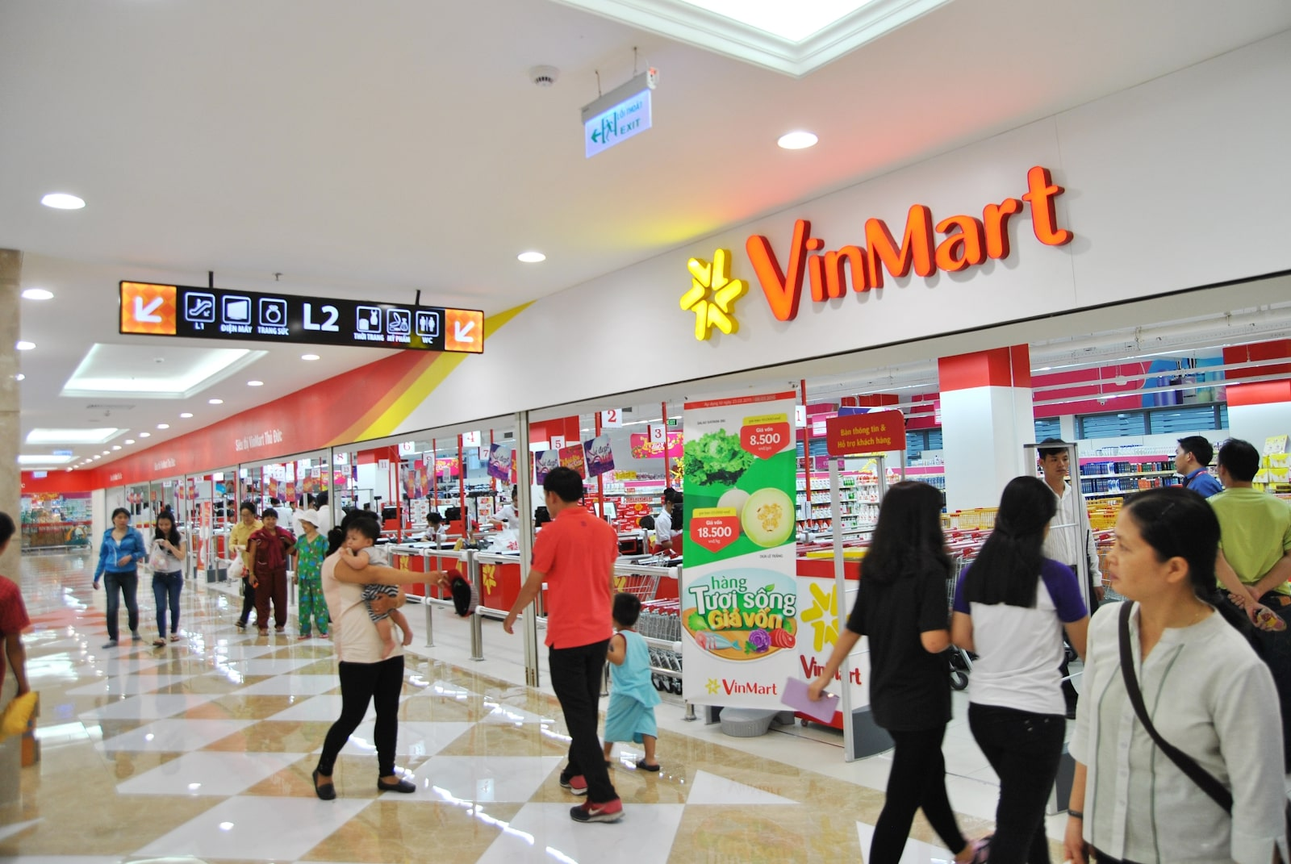

Hình 1: Ảnh siêu thị

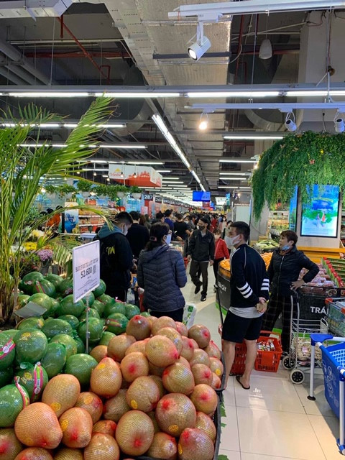

Hình 2: Ảnh trong siêu thị

**1.1.1.2. Cơ cấu tổ chức:**

- Ban giám đốc: Gồm một giám đốc và 2 phó giám đốc có nhiệm vụ điều phối toàn bộ hoạt động của siêu thị, đưa ra các quyết định cuối cùng…

- Bộ phận quản lý kho hàng: làm nghiệp vụ quản lý xuất- nhập hàng hoá vào trong kho.

- Bộ phận quản lý hàng hoá được chia theo các ngành hàng như: thực phẩm, hoá mỹ phẩm, gia dụng, may mặc…. Trong mỗi một ngành hàng:

+ Đứng đầu là trưởng ngành: Họ làm công tác quản lý thông tin của các nhà cung cấp, và làm việc trực tiếp với nhà cung cấp, quản lý vấn đề liên quan đến ngành hàng của mình. Đồng thời họ cũng là người quản lý điều hành các nhân viên trong tổ của mình.

+ Dưới “trưởng ngành” là nhân viên quầy hàng: làm nhiệm vụ kiểm kê hàng hoá; sắp xếp, trưng bày hàng hoá trên siêu thị; hướng dẫn, giúp đỡ khách hàng khi được khách hàng yêu cầu.

* Bộ phận thu ngân: làm nhiệm vụ tính tiền cho khách (bán hàng), lập hoá đơn mua hàng cho khách và cập nhật vào csdl khi khách yêu cầu được thanh toán.

- Bộ phận thống kê, báo cáo: phải nắm được tình hình mua bán, doanh thu của siêu thị để báo cáo cho ban giám đốc, việc báo cáo được thực hiện hàng tháng, hàng quý hoặc cũng có khi báo cáo đột xuất theo yêu cầu. Trong bộ phận này có tổ tin học làm nhiệm vụ nhập liệu, kết suất các báo cáo cần thiết phục vụ cho việc báo cáo thống kê. Đồng thời, bộ phận nay cũng làm nhiệm vụ quản lý việc thu chi của siêu thị.

- Bộ phận quản lý nhân sự: làm nghiệp vụ quản lý nhân sự.

- Bộ phận bảo vệ: Kiểm tra, bảo vệ an ninh của Siêu thị.

**1.1.1.3.Quy trình hoạt động**

* Một siêu thị muốn xây dựng một hệ thống phần mềm để quản lý việc mua bán hàng của siêu thị. Hệ thống cần phải ghi nhận các hoạt động bán hàng và xử lý các công việc thanh toán với khách hàng mua lẻ. Ngoài ra hệ thống còn giúp người quản lý nắm được tình hình mua bán, doanh thu của siêu thị, việc thống kê được thực hiện hàng tháng, hàng quí cũng có khi đột xuất theo yêu cầu; giúp thủ kho quản lý số lượng hàng trong kho theo mã số hàng hóa, kiểm kê hàng hóa trong kho; giúp nhân viên bán hàng sẽ tính tiền những mặt hàng mà khách hàng mua và lập hóa đơn cho khách. Tại siêu thị có các thiết bị phần cứng như: máy tính, máy đọc mã vạch, máy in hóa đơn và phần mềm hệ thống để chạy hệ thống sẽ được xây dựng.
* Quản lý bán hàng: Khi khách hàng đến mua hàng, họ xem hàng và tìm hiểu những thông tin về mặt hàng cần mua. Thông tin hàng bao gồm: mã hàng, tên hàng, nhà sản xuất, hạn sử dụng, đơn vị tính, đơn giá. Nếu mặt hàng nào chưa biết thông tin thì nhân viên bán hàng sẽ tư vấn hướng dẫn cho khách hàng. Sau khi khách hàng lựa chọn các mặt hàng xong, họ đem ra quầy thu ngân để thanh toán. Nhân viên thu ngân ghi nhận mặt hàng và thực hiện thanh toán cho khách hàng. Hệ thống tính, hiển thị tổng tiền bán hàng, số tiền dư phải trả lại và in ra hóa đơn thanh toán cho khách hàng. Trong hóa đơn có ghi rõ: mã hóa đơn, mã nhân viên, ngày lập, mã hàng, số lượng, đơn giá và tổng tiền. Kết thúc phiên bán hàng, khách hàng được mang hàng đã mua và hóa đơn ra khỏi siêu thị.
* Quản lý xuất, nhập hàng: Do bộ phận quản lý kho hàng chịu trách nhiệm

+ Bộ phận nhập hàng: Khi hàng trong kho hết hoặc không đủ đáp ứng cho khách, thủ kho sẽ báo cáo lên bộ phận quản lý để liên hệ với nhà cung cấp. Sau đó bộ phận quản lý sẽ gửi đơn đặt hàng và cập nhật thông tin của nhà cung cấp. Các thông tin về nhà cung cấp bao gồm: mã nhà cung cấp, tên nhà cung cấp, địa chỉ, điện thoại. Khi có hàng về thì nhân nhân viên của bộ phận quản lý kho sẽ kiểm tra chất lượng và số lượng của hàng theo phiếu giao hàng của từng mặt hàng trước khi nhập kho. Nếu chất lượng và số lượng đảm bảo, bộ phận nhập hàng sẽ lập một phiếu nhập hàng trên phiếu có ghi rõ tên nhà cung cấp, địa chỉ, số điện thoại, các thông tin hàng được nhập. Sau đó sẽ tiến hành thanh toán cho nhà cung cấp.

+ Bộ phận xuất hàng: Khi nhận được nhu cầu mua hàng của khách hoặc khi cần xuất hàng để trưng bày, người quản lý sẽ đưa ra yêu cầu xuất hàng đến nhân viên thủ kho. Nhân viên thủ kho sẽ kiểm tra số lượng mặt hàng trong kho. Nếu mặt hàng đó đủ đáp ứng yêu cầu thì bộ phận này sẽ lập một phiếu xuất mặt hàng được yêu cầu cho bộ phận yêu cầu. trong phiếu xuất có ghi rõ thông tin về người xuất, thông tin người nhận, ngày xuất, thông tin hàng xuất. Ngoài ra trong phiếu xuất còn có thêm mã phiếu xuất. Một bản sao của phiếu xuất được hệ thống lưu lại. Nếu số lượng sản phẩm yêu cầu không đủ thì tiến hành từ chối xuất.

+ Để đảm bảo hàng được đưa tới tay khách hàng là tốt nhất. Theo định kỳ vào cuối tuần nhan viên kiểm kê sẽ đi kiểm tra tình trạng chất lượng hàng hóa trên quầy và lập phiếu kiểm kê. Các thông tin trên phiếu kiểm kê có ghi rõ: mã phiếu, mã nhân viên, ngày lập, tên hàng, số lượng, tình trạng.

+ Quản lý nhân viên: Để theo dõi quản lý nhân viên công ty có một danh sách các nhân viên. Việc quản lý này được thực hiện bằng cách thêm mới vào danh sách khi có nhân viên mới được tuyển, sửa đổi thông tin khi có những biến đổi mới xảy ra và xóa bỏ nhân viên khi hết hợp đồng hoặc bị sa thải. Sau khi đã cập nhật thông tin về nhân viên thì hệ thống cấp thẻ cho nhân viên. Các thông tin về nhân viên bao gồm: Mã nhân viên, họ tên, giới tính, địa chỉ, số điện thoại, mã chức vụ. Và các thông tin trên thẻ nhân viên bao gồm: mã thẻ nhân viên, tên nhân viên, ngày sinh, chức vụ.

+ Thống kê, báo cáo: để tiện cho việc theo dõi kinh doanh cũng như tình trạng các mặt hàng trong siêu thị, bộ phận này sẽ báo cáo thống kê theo các tiêu chí mà nhà quản lý yêu cầu. Báo cáo số lượng hàng bán, hàng tồn kho, tình trạng hàng hóa hiện thời. Thống kê doanh thu, hóa đơn, phiếu nhập, phiếu xuất...theo tháng sau đó làm báo cáo gửi cho nhà quản lý để có chiến lược kinh doanh cho tháng sau và có những biện pháp điều chỉnh hợp lý.

* Nhân viên bán hàng: Là nhân viên làm việc trong siêu thị. Nhân viên bán hàng, đứng ở quầy thu tiền và tính tiền cho khách hàng. Thông qua các mã vạch quản lý trên từng mặt hàng được nhân viên bán hàng nhập vào hệ thống qua một đầu đọc mã vạch
* Thủ kho: là người chịu trách nhiệm tạo phiếu nhập hàng khi hàng hóa được nhập về, tạo phiếu xuất hàng khi hàng lên quầy, kiểm kê hàng hóa trong kho.
* Người quản trị hệ thống: bổ sung, thay đổi, cấp quyền cho người sử dụng
* Người quản lý: Là người nắm được tình hình mua bán, doanh thu của siêu thị, quản lý nhân viên và các hoạt động khác trong siêu thị. Đây cũng là người có thể khởi động và đóng hệ thống
* Nhân viên kế toán: là nhân viên làm nhiệm vụ báo cáo thống kê để nộp cho người quản lý.

**1.1.2. Ưu điểm và nhược điểm của hệ thống hiện tại**

**1.1.2.1 Ưu điểm**

+ Dễ dàng sử dụng

+ Không mất nhiều chi phí

**1.1.2.2 Nhược điểm**

+ Tốn thời gian

+ Tốn nhân lực

**1.1.3.Xác lập dự án mới**

**1.1.3.1 Mục tiêu**

- Giúp truyền tài thông tin và quản lý một cách chính xác

- Giảm bớt thời gian và nhân lực

**1.1.3.2 Yêu cầu hệ thống mới**

* Đối với một hệ thống quản lý trong lĩnh vực bán sản phẩm thì việc bảo mật dữ liệu là cực kỳ quan trọng, dữ liệu về doanh số bán hàng và doanh thu bán hàng không thể để lọt được ra ngoài gây hậu quả nghiêm trọng. Ngay cả đối với nhân viên trong hệ thống quản lý cũng có mặt hạn chế về những thông tin liên quan tới lĩnh vực như: tài chính, tình hình kinh doanh và một số thông tin quan trọng khác của hệ thống quản lý. Chính vì vậy, hệ thống có sự phân quyền cho từng đối tượng sử dụng với một số chức năng hạn chế nào đó. Trong hệ thống quản lý sẽ có các đối tượng sử dụng sau: người quản trị và người quản lý được toàn quyền sử dụng các chức năng của hệ thống; nhân viên bán hàng có nhiệm vụ lập hóa đơn, thông tin hàng; nhân viên kế toán có thể truy xuất tới các chức năng tra cứu, báo cáo
* Yêu cầu về chương trình

+ Đảm bảo tính bảo mật của cơ sở dữ liệu

+ Hỗ trợ người dùng cập nhật, sửa đổi, tìm kiếm thông tin…thông qua các form và tự động tính toán các thông số.

+ Quản lý các hóa đơn và các phiếu nhập xuất.

+ Hỗ trợ làm báo cáo thống kê tình hình doanh thu theo tháng, theo quý, theo năm của siêu thị

+ Lưu trữ thông tin

+ Ngoài ra chương trình phải được thiết kế giao diện đẹp, khoa học, dễ sử dụng, có đầy đủ các chức năng cần thiết như tìm kiếm, lọc danh sách, tính toán…

* + 1. **Phạm vi thực hiện dự án**
* Toàn hệ thống siêu thị của VinMart
  + 1. **Công nghệ sử dụng**
* SQL Xậy dựng hệ thống quản lý cơ sở dữ liệu hệ quản trị SQL server ( server 2019 )
* Ngôn ngữ lập trình: C#
* Trình biên dịch: Visual Studio 2019
  + 1. **Ước tính chi phí**
* Hệ thống máy tính : 20.000.000 đồng
* Bảo trì nâng cấp: 5.000.000 đồng
* Mạng internet: 300.000/tháng
* Người viết phần mềm: 4.000.000 đồng

=>Hệ thống máy tính 30.000.000 đồng.

Chương 2: **THIẾT KẾ BÀI TOÁN**

**2.1Giới thiệu chung về cơ sở dữ liệu**

**2.1.1 Những khái niệm chung về thông tin và cơ sở dữ liệu**

Dữ liệu và thông tin là hai khái niệm thường được dùng lẫn lộn dù chúng là hai khái niệm khác nhau. Dữ liệu là các con số, các dữ liệu về một đối tượng nào đó. Thông tin có thể coi như dữ liệu đã xử lí ở dạng tiện dùng, dễ hiểu. Như vậy thông tin có thể ví như đầu ra còn dữ liệu giống như đầu vào.

Người ta còn định nghiã thông tin là sự phản ánh và biến thành tri thức mới của chủ thể phản ánh. Qua các định nghĩa đó ta có thể thấy thông tin luôn được gắn với sự tiện dùng, có ích đối với chủ thể nhận tin. Khái niệm dữ liệu và thông tin là hai khái niệm cơ bản dùng trong hệ thống thông tin.

Hệ thống thông tin(HTTT) là một tập hợp các yếu tố có liên quan với nhau cùng làm nhiệm vụ thu thập, xử lí, lưu trữ và phân phối thông tin để nhằm mục đích hỗ trợ cho việc ra quyết định, phân tích tình hình, lập kế hoạch, điều phối kiểm soát tình hình hoạt động của cơ quan.

Trong hệ thống thông tin người ta lưu trữ và quản lí dữ liệu trong những kho dữ liệu, đó là nơi cất giữ dữ liệu một cách có tổ chức sao cho có thể tìm kiếm nhanh chóng các dữ liệu cần thiết. Nếu kho dữ liệu này được cài đặt trên các phương tiện nhớ của

máy tính điện tử và được bảo quản nhờ các chương trình của máy tính(phần mềm quản trị dữ liệu) thì được gọi là ngân hàng dữ liệu hay hệ cơ sở dữ liệu.

Nếu ta ứng dụng tin học vào công tác quản lí thư viện thì hệ thống thông tin của thư viện sẽ được lưu trữ trong các phương tiện nhớ của máy tính điện tử, kho dữ liệu của hệ thống thông tin thư viện sẽ được được bảo quản bởi một chương trình, chương trình này cho phép lưu trữ, tìm kiếm, thêm, xoá... thuận tiện mà không cần phải lưu trữ ra

giấy.

Cơ sở dữ liệu là một tập hợp dữ liệu được tổ chức có cấu trúc, được lưu trữ trên những phương tiện trữ tin thoả mãn một cách đồng thời và có chọn lọc cho nhiều người dùng khác nhau và cho những mục đích khác nhau.

Đặc tính của cơ sở dữ liệu là giảm trùng lặp dữ liệu, chia sẻ cho nhiều người dùng, truy suất dễ dàng. Dữ liệu đảm bảo tính nhất quán, bảo mật và có thể phục hồi.

**2.1.2 Các thành phần của cơ sở dữ liệu**

Ngôn ngữ mô tả dữ liệu: Bao gồm mô tả cấu trúc của cơ sở dữ liệu và mô tả các liên hệ của dữ liệu, các loại ràng buộc.

Ngôn ngữ sử dụng dữ liệu: có đặc tính như ngôn ngữ lập trìnhdùng để: truy xuất, cập nhật và khai thác dữ liệu.

Từ điển dữ liệu: là nơi tập trung lưu trữ về thành phần cấu trúc của cơ sở dữ liệu, chương trương trình, mã bảo mật và thẩm quyền sử dụng. Hệ quản trị cơ sở dữ liệu

Hệ quản trị CSDL: là các phần mềm cho phép xây dựng CSDL và cung cấp công cụ để thao tác trên CSDL đó. Các hệ quản trị CSDL hiện nay gồm có T- SQL, Access, Visual Fox, SQL server..

Các mức biểu diễn của CSDL.

- Mức biểu diễn ngoài hay gọi là lược đồ ngoài: đây là mức đặc tả dữ liệu theo quan niệm của người dùng.

- Mức biểu diễn trong hay lược đồ vật lý trong: dặc tả dữ liệu được lưu trữ phù hợp với thiết bị lưu trữ tin hoặc tổ chức lưu trữ của hệ điều hành.

- Mức biểu diễn quan niệm hay lược đồ quan niệm: là quá trình diễn đạt thế giới thực bằng ngôn ngữ định nghĩa dữ liệu.

Ngôn ngữ mô tả dữ liệu (Data Definition Language - DDL) gồm:

- Mô tả cấu trúc của CSDL.

- Mô tả các liên hệ của dữ liệu, các loại ràng buộc.

Ngôn ngữ sở dụng dữ liệu (Data Manipulation Language – DML): có đặc tính như ngôn ngữ lập trình dùng để:

- Truy xuất dữ liệu.

- Cập nhật dữ liệu.

- Khai thác dữ liệu.

Từ điển dữ liệu (Data Dictionnary – DD): là nơi tập trung lưu trữ về:

Thành phần cấu trúc của CSDL (thuộc tính., mối quan hệ v.v...)

- Chương trình.

- Mã bảo mật, thẩm quyền sử dụng.

Các khái niệm cơ bản:

- Thực thể (entity) hay đối tượng (object): là khái niệm để chỉ một vật cụ thể hay trừu tượng trong thế giới thực. Ta có thể phân biệt thực thể này hay thực thể khác.

- Thuộc tính (attribute): là các tính chất của thực thể.

- Thực thể có chung thuộc tính: thành lập tập các thực thể hay tập các đối tượng mà các thuộc tính đó luôn luôn phải có.

**2.2** **Dựa vào bài toán thực tế và các thuộc tính ta đưa ra bảng dữ liệu định tạo**

KHACHHG (MAKH, TENKH, DCHI, DTHOAI)

NHASX (MANSX, TENNSX, DCHI, DTHOAI)

NHACC (MANCC, TENNCC, DCHI, DTHOAI)

PHIEUNHAP (MAPN, NGAYNHAP, MANCC, TIENNHAP)

HANG (MAHG, TENHG, DVT, SOLUONG, MANSX, TINHTRANG)

CHITIETPN (MAPN,MAHG,SOLUONG, GIANHAP, THANHTIEN)

HOADON(MAHD,NGAYBAN,TENNV,MAKH,TIENBAN,GIAMGIA,THANHTOAN)

CHITIETHD (MAHD, MAHG, SOLUONG, GIABAN, THANHTIEN)

DONGIA(MAHG, NGAYCN, GIA)

**2.3 Từ điển dữ liệu**

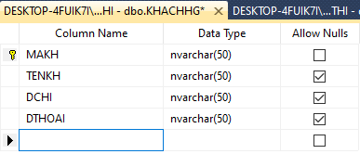

**Hình 2.1 dbo.KHACHHG**

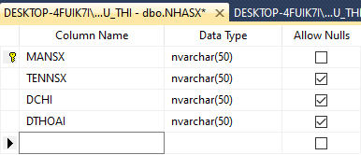

**Hình 2.2 dbo.NHASX**

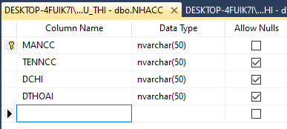

**Hình 2.3 dbo.NHACC**

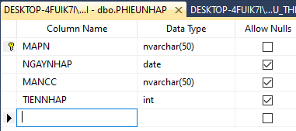

**Hình 2.4 dbo.PHIEUNHAP**

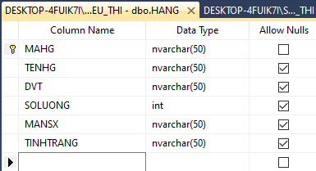

**Hình 2.5 dbo.HANG**

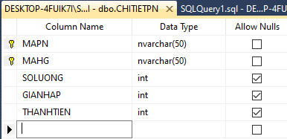

**Hình 2.6 dbo.CHITIETPN**

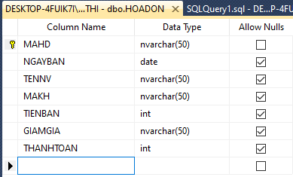

**Hình 2.7 dbo.HOADON**

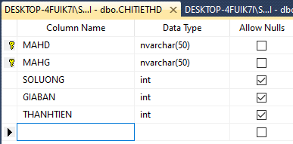

**Hình 2.8 dbo.CHITIETHD**

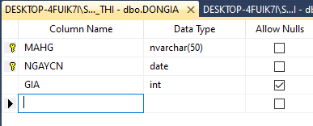

**Hình 2.9 dbo.DONGIA**

**2.4 Liên kết các bảng ( Database Diagram)**

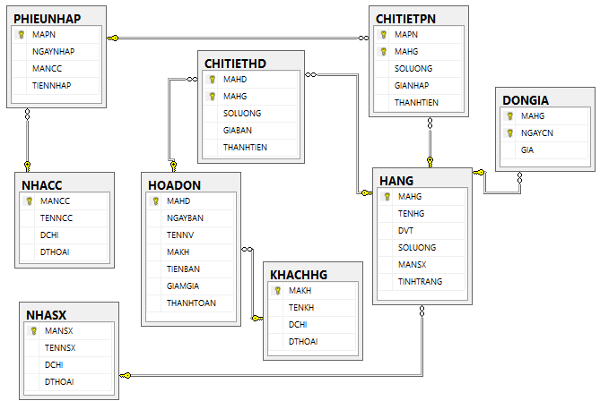

**Chương 3: Các câu truy vấn quan trọng**

**3.1 Các câu trigger**

3.1.1 Trigger cập nhật ngày hiện tại cho Hóa Đơn mỗi khi thêm dữ liệu

CREATE TRIGGER CAPNHAT_TIME ON HOADON

FOR INSERT

AS

UPDATE HOADON

SET

NGAYBAN = GETDATE()

3.1.2 Trigger cập nhật ngày hiện tại cho Phiếu Nhập mỗi khi thêm dữ liệu

CREATE TRIGGER CAPNHAT_TIME ON PHIEUNHAP

FOR INSERT

AS

UPDATE PHIEUNHAP

SET NGAYNHAP = GETDATE()

3.1.3 Trigger kiểm tra ngày nhập phải nhỏ hơn ngày hiện tại

CREATE TRIGGER KIEMTRA_NGAYNHAP ON PHIEUNHAP

FOR INSERT

AS

IF((SELECT NGAYNHAP FROM PHIEUNHAP) > (SELECT SYSDATETIME())

BEGIN

RAISERROR(N’NGAYNHAP PHAI NHO HON NGAY HIEN TAI’,16,1)

ROLLBACK TRAN

END

3.1.4 Trigger cập nhật thành tiền từ bảng Chi Tiết Phiếu Nhập

CREATE TRIGGER CAPNHAT_THANHTIENPN ON CHITIETPN

FOR INSERT

AS

UPDATE CHITIETPN

SET THANHTIEN = SOLUONG* DONGIA

3.1.5 Trigger cập nhật thành tiền ở bảng Chi Tiết Hóa Đơn

CREATE TRIGGER CAPNHAT_THANHTIENHD ON CHITIETHD

FOR INSERT

AS

UPDATE CHITIETHD

SET THANHTIEN = SOLUONG *DONGIA

FROM CHITIETHD, HOADON

WHERE CHITIETHD.MAHD = HOADON.MAHD

3.1.6 Trigger tự động xóa dữ liệu trong bảng Phiếu Nhập

CREATE TRIGGER XOA_PHIEUNHAP ON PHIEUNHAP

FOR DELETE

AS

DELETE CHITIETPN

WHERE MAPN = (SELECT MAPN FROM DELETED)

3.1.7 Trigger xóa những phiếu nhập trước tháng 5/2019

CREATE TRIGGER XOA_PN ON PHIEUNHAP

FOR DELETE

AS

IF((SELECT MONTH(NGAYNHAP) FROM DELETED < 5) AND (SELECT

YEAR(NGAYNHAP) FROM DELETED = 2019))

COMMIT TRAN

ELSE

ROLLBACK TRAN

**3.2 Các store procedure của bài toán**

3.2.1 Thủ tục hiển thị phiếu nhập có giá trị giao dịch lớn nhất

CREATE PROC HIENTHI_PN

AS

SELECT MAPN

FROM PHIEUNHAP

WHERE TIENNHAP >=ALL(SELECT TIENNHAP FROM PHIEUNHAP)

EXEC HIENTHI_PN

3.2.2 Thủ tục hiển thị thông tin khách hàng khi nhập mã khách hàng

CREATE PROC HIENTHI_TT @MAKH NVARCHAR(50)

AS

SELECT *

FROM KHACHHANG

WHERE MAKH = @MAKH

EXEC HIENTHI_TT ‘KH01’

3.2.3 Thủ tục cập nhật tổng tiền nhập ứng với mỗi phiếu nhập

CREATE PROC HIENTHI_TIENNHAP @MAPN NVARCHAR(50)

AS

SELECT SUM (CHITIETPN.THANHTIEN)

FROM CHITIETPN

WHERE CHITIETPN.MAPN = @MAPN

EXEC HIENTHI_TIENNHAP’PN01’

3.2.4 Thủ tục kiểm tra hàng nào bán chạy

CREATE PROC KIEMTA

AS

SELECT HANG.MAHG,HANG.TENHG

FROM HANG,HOADON,CHITETHD

WHERE HANG.MAHG = CHITIETHD.MAHG

AND HOADON.MAHD = CHITIETHD.MAHD

GROUP BY HANG.MAHG,HANG.TENHG

HAVING COUNT(*) >=ALL (SELECT COUNT(*)

FROM HANG,HOADON,CHITIETHD

WHERE HANG.MAHG = CHITIETHD.MAHG

AND HOADON.MAHD = CHITIETHD.MAHD

GROUP BY HANG.MAHG,HANG.TENHG)

3.2.5 Thủ tục cập nhật hàng mới

CREATE PROC THEM_HANG @MAHG NVARCHAR(50), @TENHG

NVARCHAR(50)

AS

INSERT INTO HANG(MAH,TENH)

VALUES(@MAH, @TENH)

3.2.6 Thủ tục xóa hàng khỏi mặt hàng khi hàng đó không còn bán

CREATE PROC XOA_MATHANG @MAHG NVARCHAR(50)

AS

DELETE HANG

WHERE MAHG = @MAHG

EXEC XOA_MATHANG ‘H01’

**3.3 Các câu truy vấn**

3.3.1 Cho biết các nhà nhà cung cấp cấp cho siêu thị

SELECT MANCC,TENNCC

FROM NHACC

3.3.2 Cho biết tên hàng có trong siêu thị

SELECT MAHG,TENHG

FROM HANG

3.3.3 Hiển thị địa chỉ và điện thoại của nhà cung cấp có giao dịch là VINAMILK

SELECT DCHI,DTHOAI

FROM NHACC

WHERE tengiaodich = ‘VINAMILK’

3.3.4 Cho biết tổng số tiền bán được trong ngày 22/2/2019

SELECT SUM(TIENBAN) AS TONGTIENBAN

FROM HOADON

WHERE NGAYBAN = '2019/2/22'

3.3.5 Cho biết tên khách hàng mua hàng với số lượng nhiều nhất.

SELECT TENKH

FROM KHACHHG,HOADON,CHITIETHD

WHERE KHACHHG.MAKH = HOADON.MAKH

AND HOADON.MAHD = CHITIETHD.MAHD

AND CHITIETHD.SOLUONG >= ALL (SELECT SOLUONG

FROM CHITIETHD )

3.3.6 Hiển thị tên nhà cung cấp chưa cung cấp mặt hàng nào

SELECT TENNCC

FROM NCC

WHERE MANCC NOT IN (SELECT MANCC

FROM PHIEUNHAP)

3.3.7 Cho biết số mặt hàng chưa được bán tại cửa hàng.

SELECT MAHG, count(*) AS SOLUONG

FROM HANG

WHERE MAHG NOT IN (SELECT MAHG

FROM CHITIETHD)

3.3.8 Cho biết hóa đơn có tổng tiền lớn nhất và giá trị của số tiền đó.

SELECT TIENBAN AS GIATRI

FROM HOADON

WHERE TIENBAN >=ALL (SELECT TIENBAN

FROM HOADON)

3.3.9 Cho biết tên khách hàng ít tham gia mua hàng tại cửa hàng.

SELECT MAKH,TENKH

FROM KHACHHG

WHERE MAKH NOT IN (SELECT MAKH FROM HOADON)

3.3.10 Cho biết những mặt hàng nào bán được ít nhất.

SELECT KHACHHG.TENKH, KHACHHG.MAKH

FROM KHACHHG,HOADON

WHERE KHACHHG.MAKH = HOADON.MAKH

GROUP BY KHACHHG.TENKH,KHACHHG.MAKH

HAVING COUNT(*) <= ALL (SELECT COUNT(*)

FROM KHACHHG,HOADON

WHERE KHACHHG.MAKH = HOADON.MAKH

GROUP BY KHACHHG.TENKH, KHACHHG.MAKH)